**Banco de Dados**

**Material 1:1 - Introdução a Banco de Dados  
  
Banco de dados:** Sistema organizado para coletar, armazenar e realizar o gerenciamento de dados de uma forma estruturada, assim permitindo a fácil recuperação, atualização e análise dessas informações.

**Aplicações de Banco de Dados:**

* Gerenciamento de Conteúdo;
* Informações Geográficas;
* Aplicações Financeiras;
* Comércio Eletrônico;
* Recursos Humanos;
* Telecomunicações;
* Educação;
* Saude;
* Logística.

**Tipos de Banco de Dados:**

Banco de Dados - Relacional(SQL): PostgreSQL, MySQL e Oracle.

Banco de Dados - Não Relacional(NOSQL): MongoDB, Cassandra e Neo4j.  
  
Banco de Dados - Objetos: db4o.

Banco de Dados - Hierárquico: Sistemas de Arquivos(Linux e Windows).

**Principais Operações**

Após começar a trabalhar com banco de dados, deve-se usar muitas operações básicas.

As operações são chamadas de **CRUD**:

• **C**reate

• **R**ead

• **U**pdate

• **D**elete

**Material 1:2 - Introdução a Banco de Dados**

**Como o BD se integra na aplicação?**

Sua integração começa a partir de um comando do usuário, onde a aplicação realiza um “pedido” para o banco de dados, que retorna o que o usuário pediu.

Exemplo: 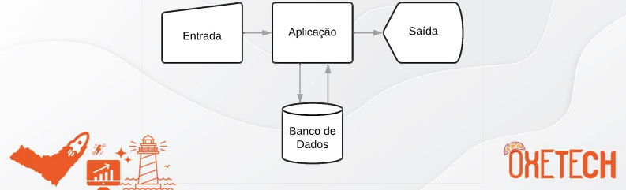

**SGBDs**

Sistemas de Gerenciamento de Banco de Dados que utilizam uma interface para realizar uma interação com um Banco de Dados, assim permitindo ou ajudando a criar, editar,consultar e deletar as informações presentes no banco de dados.

**Principais SGBDs:** PostgreSQL, MySQL, Oracle, SQLite e MongoDB.

**Vantagens e Desvantagens de um BD**

**Prós:**

• Organização Estruturada dos Dados;

• Controle de Acesso;

• Integridade dos Dados;

• Desempenho Otimizado;

• Escalabilidade.

**Contras:**

• Custo (Alguns SGBDs são pagos);

• Complexidade de Gerenciamento;

• Rigidez no Esquema (SQL);

• Requisitos de Hardware;

• Curva de Aprendizado.

**Material 2:1 - Introdução a Modelagem de Dados**

**Modelagem de Dados:** Processo de representar as informações e relações entre elas para criar uma visão estruturada.

**Modelo ER**: Forma de representar conceitos e relações no contexto de um domínio específico através de uma maneira gráfica parecida com diagramas de classe(UML).

* Entidades / Tabelas;
* Relacionamentos;
* Atributos / Informações.

**Diagrama ER:** Utilizado para visualizar a estrutura de um banco de dados.  
  
**Elipses:** Atributos;

**Losangos:** Relacionamentos;

**Retângulos:** Entidades.

Exemplo: 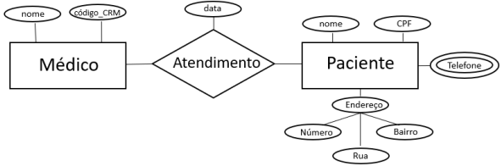

**Atributos:** Características específicas de uma entidade dentro do modelo ER.

**Entidades:** Tabelas ou objetos no mundo real que são representados no banco de dados, onde cada entidade possui uma lista de atributos.

**Relacionamentos:** Associações entre entidades.

**Material 2:2 - Introdução a Modelagem de Dados**

**Cardinalidade:** Indicam o número de instâncias que podem participar de um

relacionamento.

**1,1**:Um para um;

**1,N**:Um para muitos;

**N,N**:Muitos para Muitos.

**Exemplo 1 :** Um Cliente pode ter “N” pedidos associados(1,N);

**Exemplo 2:** Um pedido pode ter N produtos e um produto pode estar em N pedidos

(N,N);

**Exemplo 3:** Um cliente tem um Email associado(1,1).

**Exercício**

**Sistema de Biblioteca:**

**Entidades:** Livro, Autor, Editora, Empréstimo.

**Relacionamentos:** Um livro é escrito por um autor, um livro pertence a uma editora, e um empréstimo é associado a um livro e um cliente.

**Vendas Online:**

**Entidades:** Cliente, Produto, Pedido, Categoria.

**Relacionamentos:** Um cliente faz vários pedidos, um pedido contém vários produtos e um produto pertence a uma categoria.